65机齿轮箱采购询价公告
日期：2021年4月22日 项目编号：HKCG-2021-018
一、询价条件
本项目已按要求履行了相关报批手续，资金已落实，具备招标条件，现对其进行公开询价。
项目概况与询价范围
1、项目概况：科技分公司65机齿轮箱内部多处加衬套，2019年已磨损，2020年未检修，无法保证长期运行，申请采购齿轮箱一台，因内部结构经过优化改造，分公司提供原图纸作为参考，本次采购需报名厂家现场测绘。
2、询价范围：齿轮箱1台。
3、技术要求：见附件：参照技术参数及原图纸现场测绘制造。
三、投标人资格要求
1、具有独立设计制造能力的供应商；
2、中石油资源库内合格供应商优先选择；
3、提供同系列产品业绩合同3份以上。
四、技术建议文件和报价文件的递交
1、 报名时间：2021年4月22日--2021年4月27日报名地点：大庆华科股份有限公司办公楼一楼采购管理部。报名形式：现场报名或电子邮箱报名。
2、资质审查内容：报名表、营业执照、银行开户许可证、法人授权委托书、法人和授权委托人身份证明、制造资质、业绩证明合同等有效证件（上述资料复印件需要加盖单位公章）。
3、资质审查通过的参加报价
六、发布公告的媒体
本次询价公告在大庆石化公司外网及大庆华科股份有限公司内、外网主页公布。
七、评审
评审地点：大庆华科股份有限公司五楼会议室。
询价人：大庆华科股份有限公司。
地址：黑龙江大庆市高新技术产业开发区建设路293号。
报名联系人：张立军 电话：0459-6291063

- 技术参数：
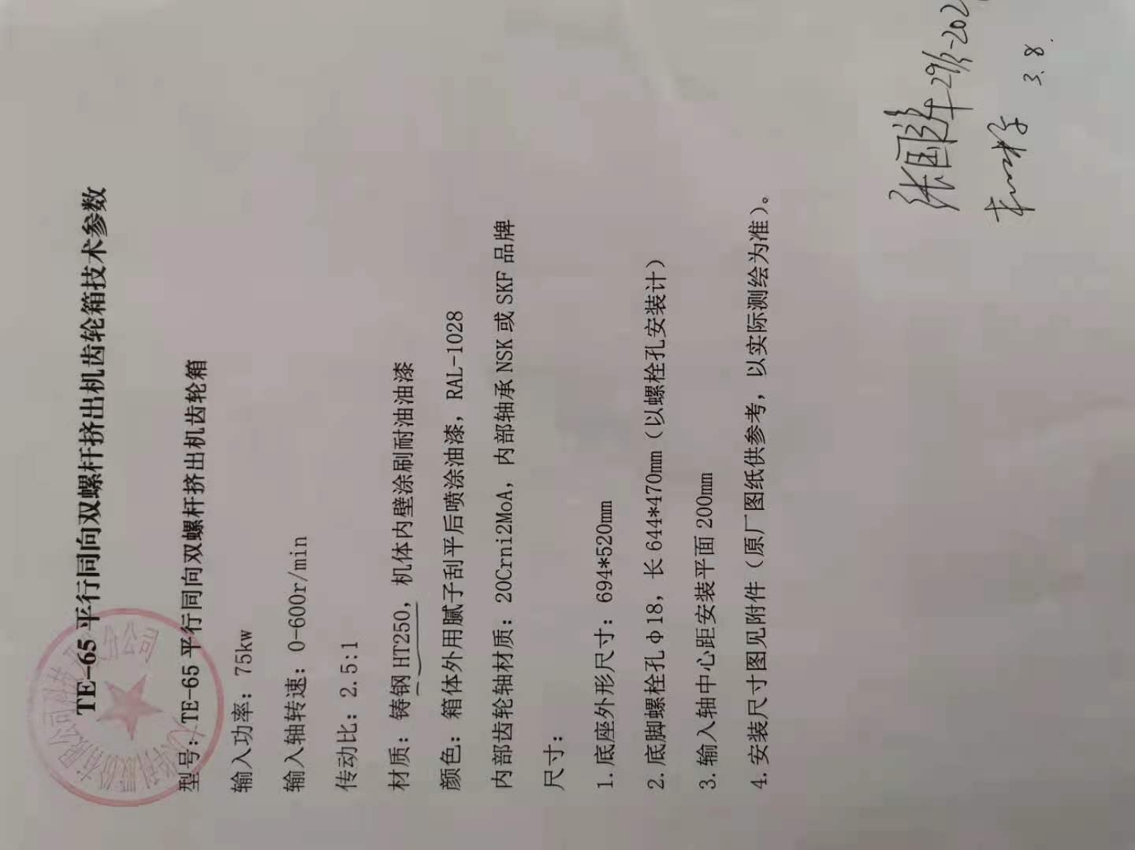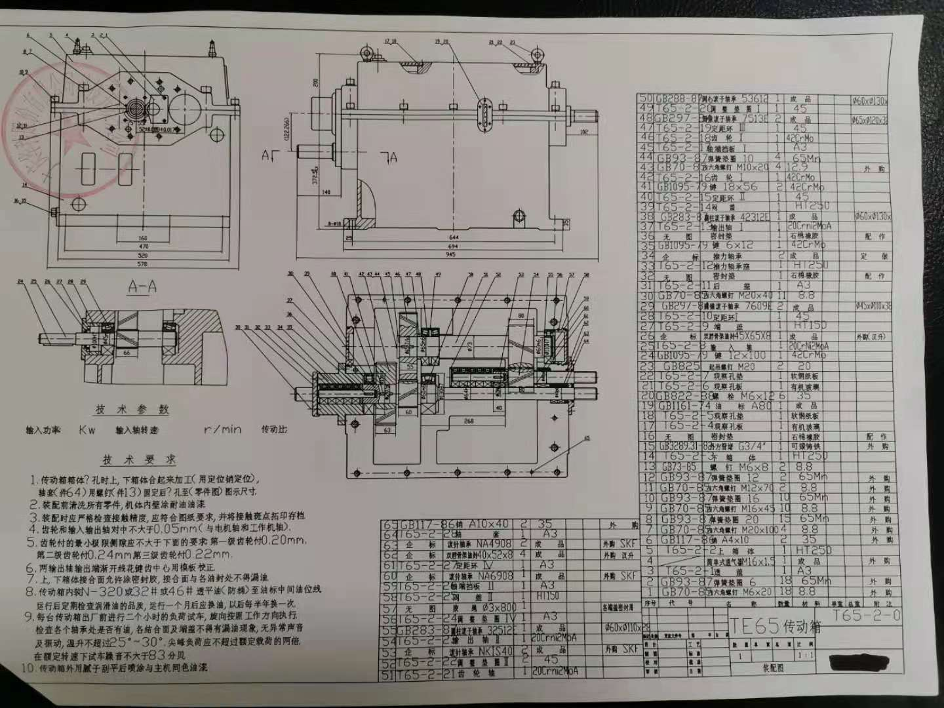

报名表
项目编号：
项目名称：
序号 | 项 目 |  | 内 容
1 | 报名单位名称:(公章)
2 | 报名单位  联系方式 | 姓名及职务
2 | 报名单位  联系方式 | 固定电话
2 | 报名单位  联系方式 | 传真
2 | 报名单位  联系方式 | 手机
2 | 报名单位  联系方式 | 电子邮箱
3 | 文件信息 |  | 电子文件
4 | 领取人签字
5 | 报名时间

注：1、联系方式至少留两个（手机或固话），以便沟通。

